**FINALITÀ**

Il corso intende aiutare a comprendere la fede cristiana alla luce della Parola di Dio e a esprimerla in modo convincente così da essere "pronti sempre a rispondere a chiunque vi domandi ragione della speranza che è in voi" (1Pt 3,15)

**CONTENUTI**

La scuola si propone di introdurre a cinque aree tematiche maggiori della teologia, una ogni anno:

* **Anno Biblico**

*La Bibbia anima della teologia*

* **Anno Teologico**

*Gesù rivelatore del Padre*

* **Anno Ecclesiologico-Sacramentale***La Chiesa di Gesù*
* **Anno Antropologico***L'uomo in Cristo*
* **Anno Morale***L'etica cristiana*

**DESTINATARI**

La scuola è rivolta a quanti intendono approfondire la riflessione sulla Parola di Dio e sulla fede cristiana, come anche a coloro che, pur non essendo esplicitamente credenti, rimangono in postura di aperta ricerca. Non è richiesto alcun titolo di studio.

**ATTESTATO DI FREQUENZA**

Ogni anno chi avrà frequentato almeno 2/3 delle lezioni potrà ricevere un attestato di partecipazione, valido come «corso di aggiornamento» per gli insegnanti di Religione.

**CALENDARIO, TEMI, DOCENTI**

**INTRODUZIONE**

*Perché la Chiesa?*

***DON MARTINO MORTOLA***

26/09/2024 Introduzione al percorso

**LA CHIESA DI SEMPRE***Chiesa chi sei?*

***DON MARTINO MORTOLA***

03/10/2024 Il mistero della Chiesa

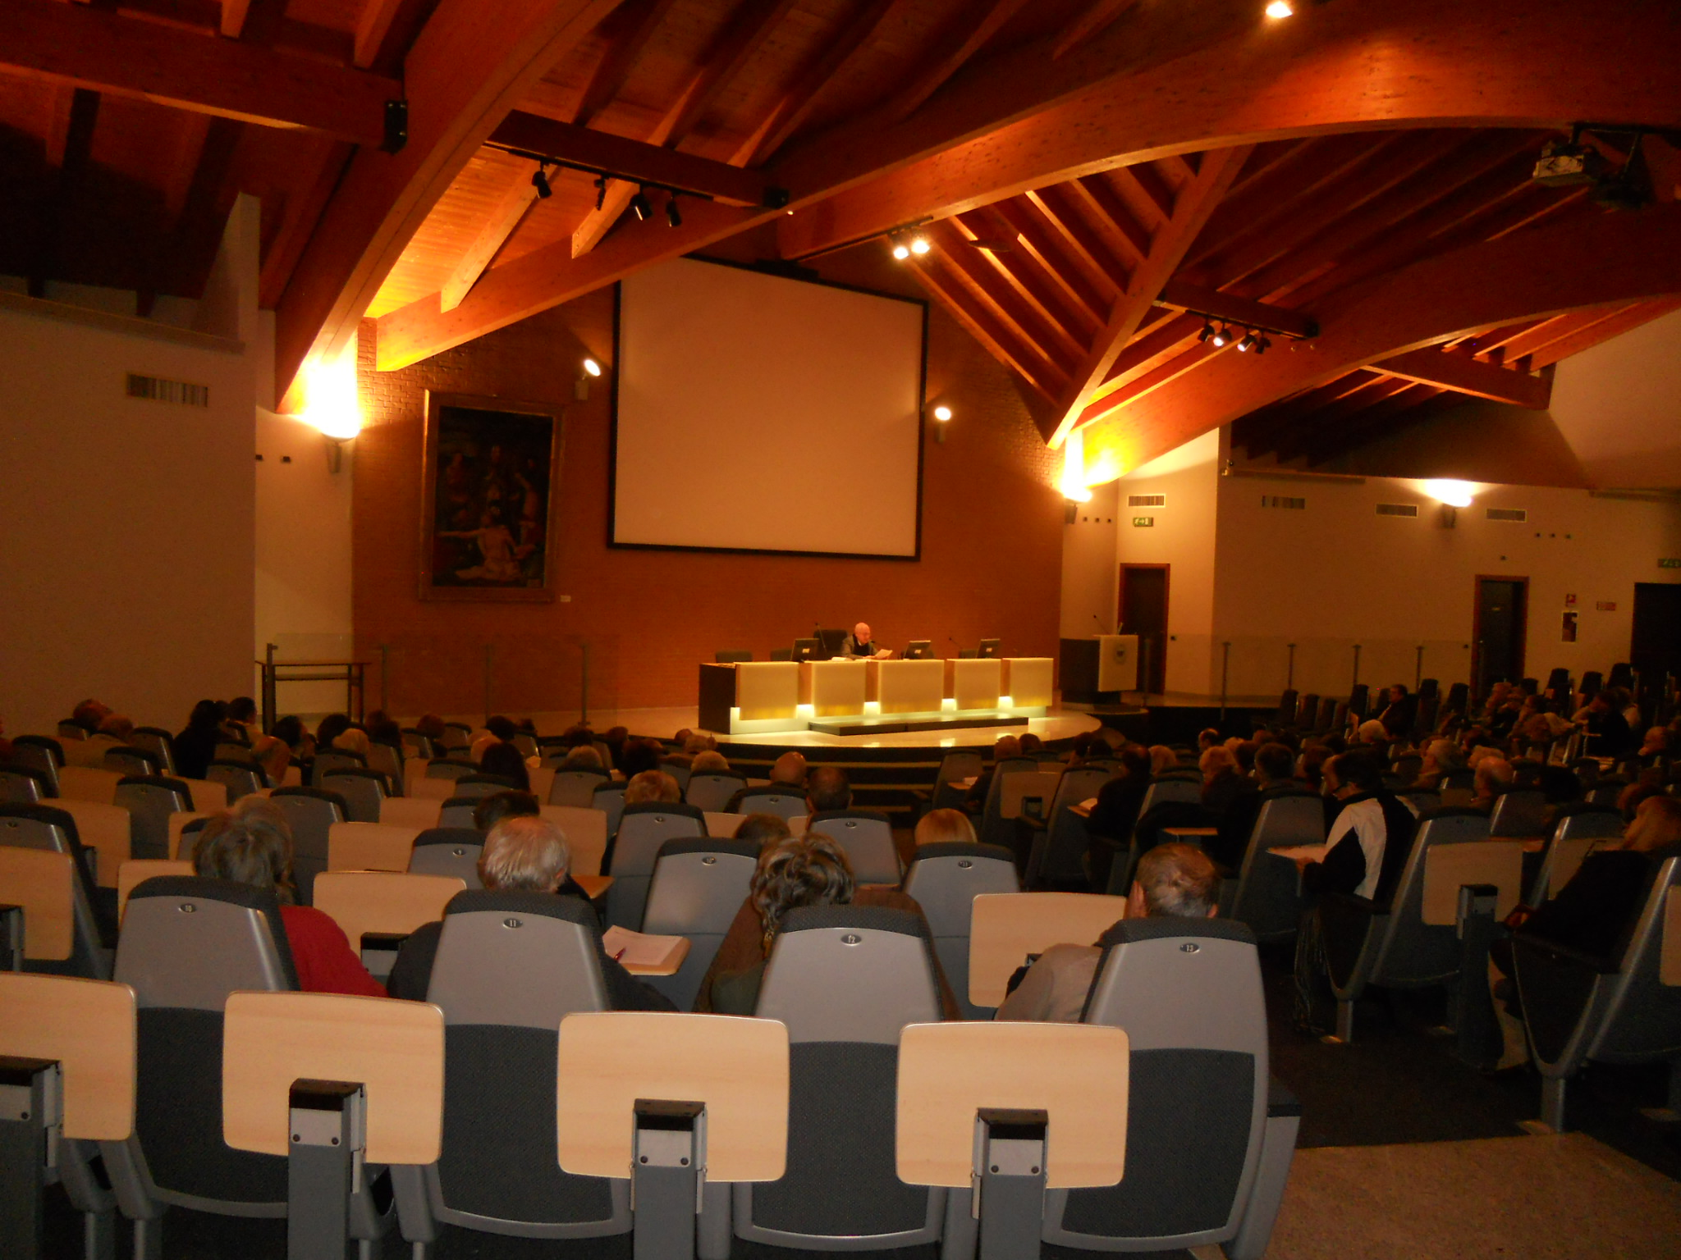

10/10/2024 La missione della Chiesa

17/10/2024 Credo la Chiesa una, santa, cattolica e apostolica

24/10/2024 I carismi e i ministeri nella Chiesa

**LA CHIESA E I SACRAMENTI***Celebrare per credere*

***DON PIERPAOLO CASPANI***

07/11/2024 Il mistero eucaristico

14/11/2024 Battesimo e Cresima, sacramenti dell’iniziazione cristiana

21/11/2024 Il sacramento della Penitenza

28/11/2024 I sacramenti della fede

**CALENDARIO, TEMI, DOCENTI**

**LA CHIESA NELLA STORIA***Come brillare di luce riflessa?*

***DON STEFANO PEREGO***

16/01/2025 Tra oriente e occidente

23/01/2025 Secondo la forma del Vangelo

30/01/2025 Davanti al sorgere dell’Islam

06/02/2025 In missione tra le genti

|  |  |
| --- | --- |
|  | *Quota di iscrizione € 60.00*  *Per i minori di 3o anni la quota è di €40.00* |
| **LA CHIESA OGGI** |
| ***DON UGO LORENZI***  13/02/2025 Annunciare la salvezza dentro il mondo di oggi  20/02/2025 Trasmettere ai giovani e imparare insieme a loro  27/02/2025 Cristiani adulti, affidabili e responsabili  06/03/2025 Percorsi attuali di riforma  p pastorale della chiesa | La raccolta dei dati personali è operata al fine di fornirle il servizio richiesto, ai sensi del Regolamento Europeo Privacy UE 2016/679 (GDPR).  Firma  Data |

**SCHEDA DI ISCRIZIONE**

Cognome_________________________  
Nome ____________________________

Nato a ____________________________

II _______________________________________

Residente a **_____________________**Via _______________________________

CAP e Prov.

Parrocchia ____

Comunità past. _____________________

Telefono/Cell._______________________

E-mail _____________________________

Professione